Hướng dẫn tạo mẫu Portfolio online
Trong bài viết dưới đây, chúng ta sẽ cùng xây dựng mẫu portfolio. Như các bạn đã biết, portfolio là thiết kế quan trọng với các designer. Bởi sản phẩm này giúp chúng ta thể hiện phong cách thiết kế thông qua liệt kê các project từng làm. Đây cũng là thư mục cần thiết gửi đến nhà tuyển dụng khi apply các vị trí công việc. Chính vì vậy, chúng tôi đem tới cho bạn các tip ngắn gọn, hữu ích về portfolio. Ngay bây giờ, cùng theo dõi và ứng dụng hiệu quả bạn nhé!
Giới thiệu chung về cách xây dựng portfolio online
Bạn đã là một thành viên Creative Cloud? Xin chúc mừng, bạn có thể tạo mẫu visume bằng hình ảnh trong chưa đầy 10 phút.
Trong bài viết này, chúng tôi sẽ chỉ dẫn cách chọn một layout được thiết kế sẵn phù hợp nội dung. Tiếp theo, bạn có thể chỉnh sửa tùy ý ảnh, video, văn bản, màu sắc, font chữ. Như một phần tiện ích Creative Cloud, bạn có thể đồng bộ Adobe Portfolio với tài khoản Behance. Nhờ đó, bạn sẽ dễ dàng nhập nội dung từ Creative Cloud Files và bộ sưu tập Photoshop Lightroom.
Đi tới My Portfolio để sẵn sàng tạo ra portfolio của riêng mình.
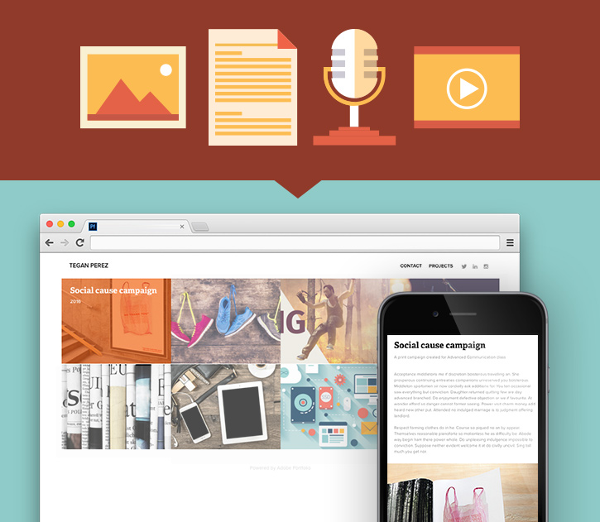
1. Chọn một layout để xây dựng portfolio
Đi tới trang Layouts Khi chọn một layout cho portfolio, hãy cân nhắc kiểu nội dung bạn muốn trình bày.
Ví dụ: nếu muốn cho thấy các bức ảnh, hãy chọn layout làm nổi bật hình ảnh như Matthias hay Lina.
Hãy nói rằng bạn có chuyên môn về quảng cáo. Mục đích chính bạn đặt ra là thể hiện các chiến dịch quảng bá. Ví dụ như các nội dung viết theo chủ đề và copywriting. Ngoài ra, còn có các mẫu quảng cáo – kết hợp text, ảnh và video. Trong trường hợp này, chọn layout Thomas sẽ có hiệu quả nhất. Bởi nó phối hợp tốt các block nội dung với hình ảnh. Nó cũng truyền đạt rõ hình ảnh và tinh thần một chiến dịch quảng cáo được đặt ra.
Khi bạn hiểu được layout nào phù hợp nhất, nhấn Use this layout để chọn sử dụng. Bạn luôn có thể chỉnh sửa thiết kế hoặc thay đổi layout ngay sau đó.
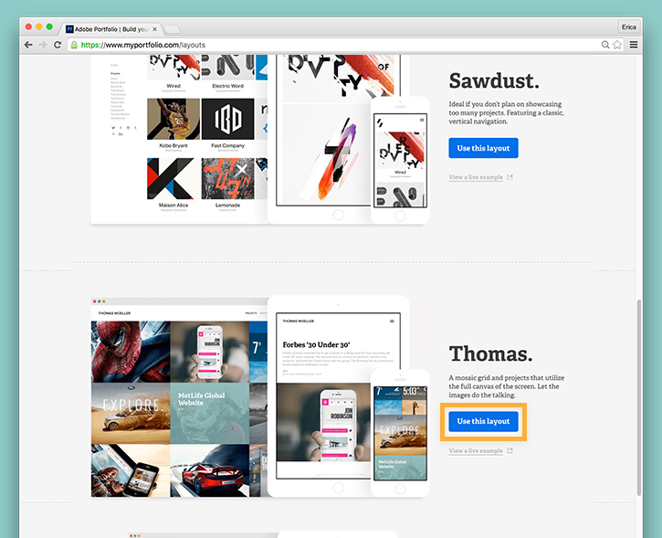
2. Dễ dàng xây dựng thiết kế
Trong phần chỉnh sửa, nhấn biểu tượng (+) trên thanh công cụ và chọn Project.
Sử dụng điều khiển để thêm media. Đăng tải file từ máy tính, video lưu trữ. Bạn cũng có thể nhập file từ Creative Cloud Files hay bộ sưu tập ảnh Lightroom.
Để bổ sung media được thêm trong project, đưa chuột lên trên thành phần ảnh. Hoặc bạn cũng có thể nhấn biểu tượng bút chì cạnh chúng. Qua đó, ta có thể chỉnh sửa, sắp xếp lại hoặc xóa chúng.
Khi hoàn thành, nhấn Continue ở phía dưới trang. Biên tập viên Portfolio sẽ giúp bạn tạo một Cover Image cho dự án này. Chúng cũng hỗ trợ bạn thêm dữ liệu media để người khác dễ dàng tìm thấy sản phẩm của bạn. Bạn cũng sẽ được gợi ý đồng bộ hóa thiết kế này với tài khoản Behance.
Tip: Nếu bạn có một tài khoản Behance, nội dung sẽ tự động đồng bộ giữa Behance và Adobe Portfolio. Bất cứ khi nào bạn thêm một thiết kế vào Behance, nó cũng xuất hiện trên Adobe Portfolio. Đồng thời, bạn cũng có thể cài đặt để thiết kế Adobe Portfolio tự động hiện lên trong Behance.
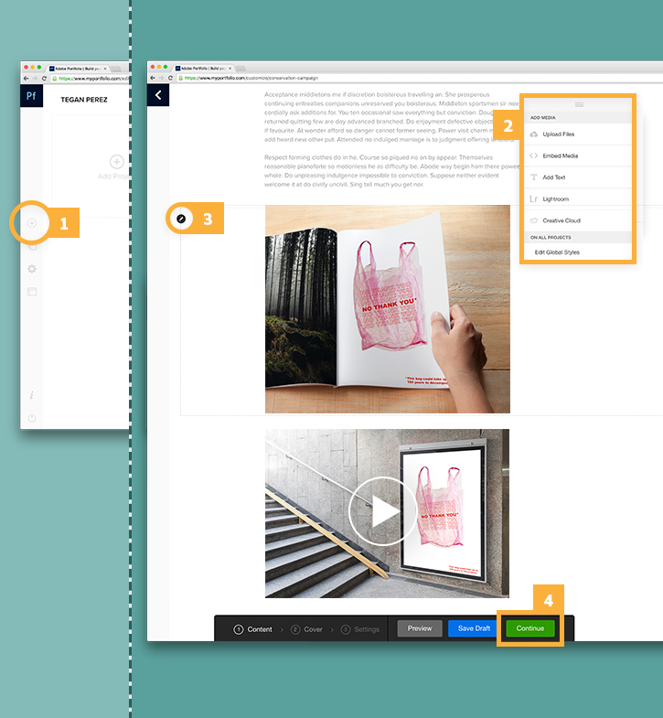
3. Xây dựng cá nhân hóa cho layout của bạn
Chỉnh sửa font, màu sắc và khoảng cách nội dung để khiến chúng trở nên độc đáo. Trong trang Projects, click Edit Project Content. Sau đó, trên điều khiển, nhấn Edit Global Styles. Bạn sẽ được trải nghiệm đến từng parameter ở mỗi phần của portfolio.
Là thành viên Creative Cloud, bạn có thể truy cập Adobe Typekit từ Adobe Portfolio. Điều đó cho phép bạn chọn hàng trăm font chữ chuyên nghiệp, chất lượng xuất sắc. Từ danh sách font, nhấn Manage Web Fonts để tải mẫu font bạn thích. Nhấn kiểu ảnh, click Add Font. Cuối cùng, nhấn Done để khiến kiểu chữ khả dụng trong menu font.
Kiểu font bạn thêm vào qua Typekit sẽ có sẵn để bạn dùng cho Adobe Portfolio.
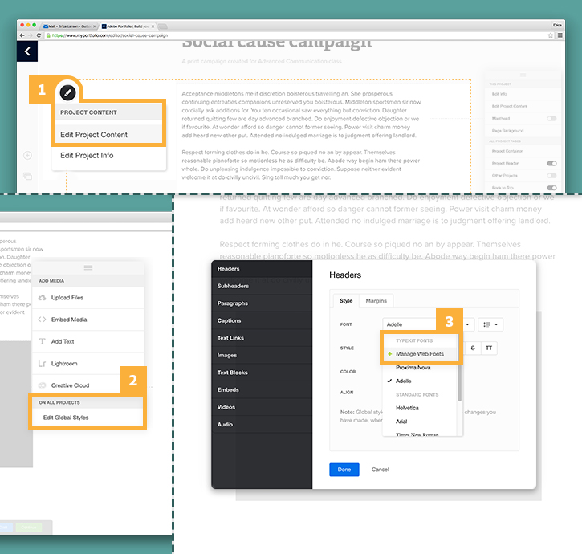
4. Xây dựng một trang liên hệ
Trên thanh công cụ chọn biểu tượng (+). Sau đó, nhấn Page để thêm mục “Contact” cần thiết hoặc trang “About“.
Trong phần chỉnh sửa, nhấn Add Text và gõ một đoạn mô tả về bản thân. Bôi đen văn bản để thay đổi kiểu chữ hay thêm một hyperlink. Hãy đảm bảo cung cấp một đường dây trực tiếp để liên lạc trên page. Ví dụ: địa chỉ email, số di động. Nhấn Update Page để lưu lại trang mới của bạn.
Khi thêm một trang, nó sẽ xuất tự động trong điều hướng Portfolio. Chúng nằm ở góc trên phía bên phải.
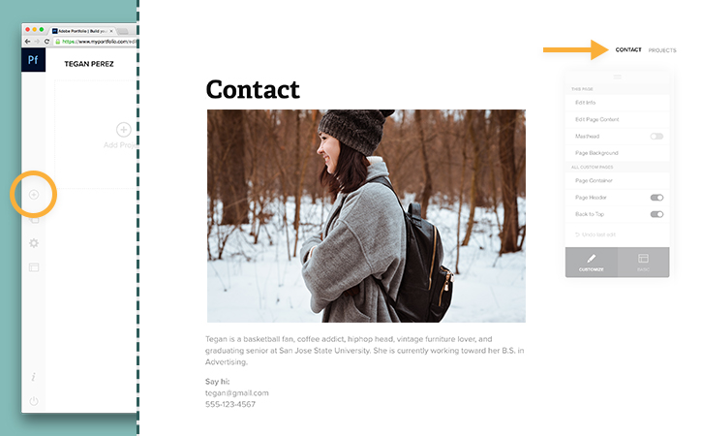
5. Xây dựng kết nối với mạng xã hội
Đưa chuột đến phần điều hướng của Portfolio và nhấn biểu tượng bút chì. Chọn Customize. Để chọn mục Social Media, nhấn để cho phép tài khoản mạng xã hội bạn muốn thêm. Sau đó, gõ địa chỉ URL từ tài khoản mạng xã hội.
Chỉnh sửa hình ảnh và tinh thần của biểu tượng mạng xã hội bằng cách nhấn thẻ Social Icon Style. Bạn có thể chọn phong cách biểu tượng, màu sắc, độ chắn sáng, kích cỡ và căn chỉnh.
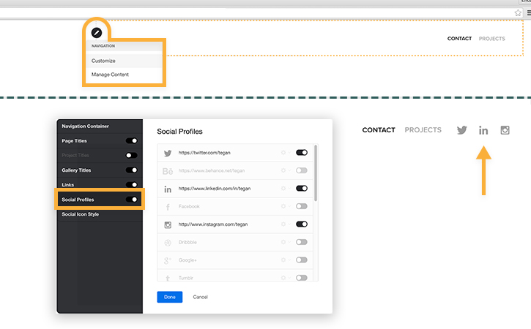
6. Xem trước và publish portfolio vừa xây dựng
Nhấn Preview ở cuối trang để xem sản phẩm cuối cùng sẽ ra sao trước khi publish. Nhấn biểu tượng thiết bị để xem layout sẽ trông như thế nào ở các dạng màn hình. Các dạng có thể bao gồm: tablet, smartphone, trong chân dung mang tính phong cảnh.
Click vào từng trang và thiết kế để xem trước trang portfolio. Khi đã xem xong, nhấn Back to Edit.
Nhấn nút Publish và bạn đã hoàn thành!
Để có thêm thông tin về tạo một Adobe Portfolio, xem phần FAQ . Nếu bạn đã trả phí cho tên miền, bạn có thể học cách sử dụng chúng cho Adobe Portfolio.
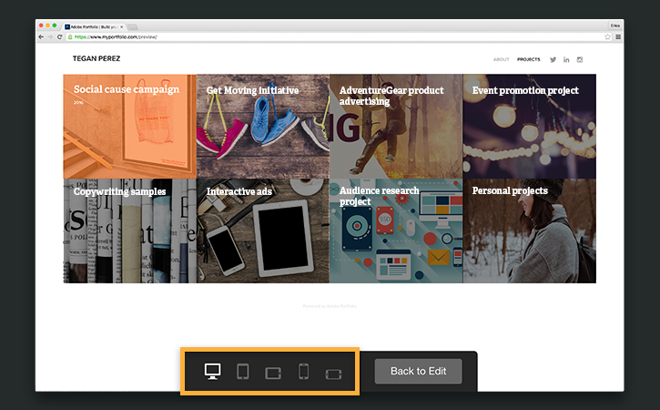
Chúc các bạn thành công!

